## Criar repositório GitHub Desktop

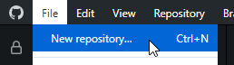

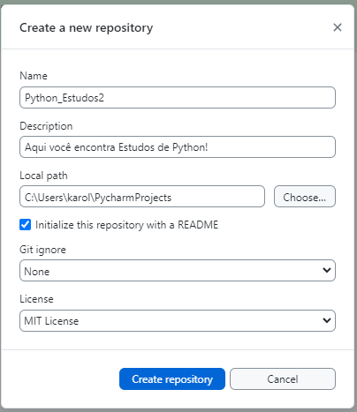

Conferir se o repositório criado no git está na pasta, **sempre criar na pasta do Pycharm!**

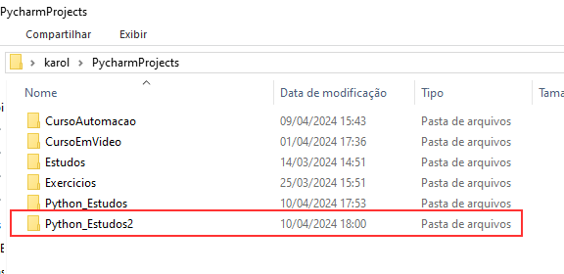

Arquivos estão dentro da pasta  
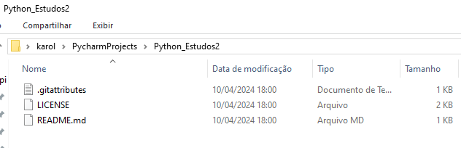

## Criar Repositório no PyCharm

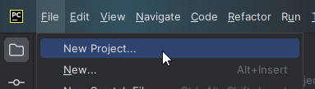

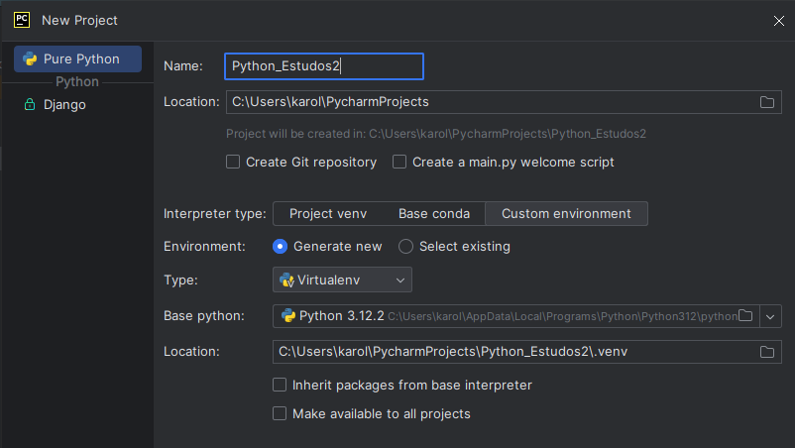

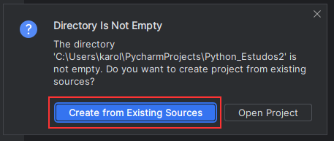

Na biblioteca terá o .venv do PyCharm além dos arquivos criados automaticamente quando foi criado o repositório no GitHub.

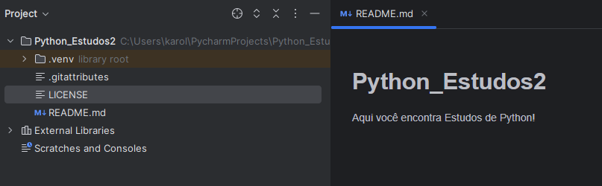

## Publicação

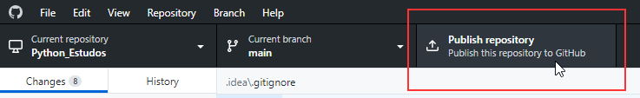

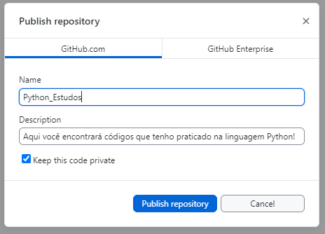

No GitHub já aparece meu repositório.

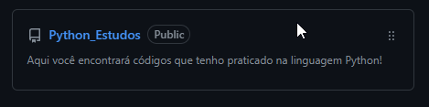

## Criando o primeiro código para teste

Crio um arquivo na pasta para fazer o teste.

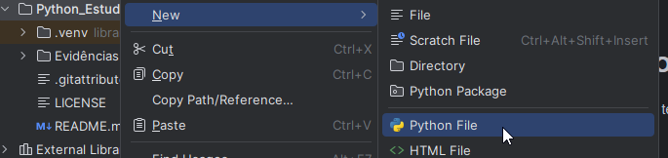

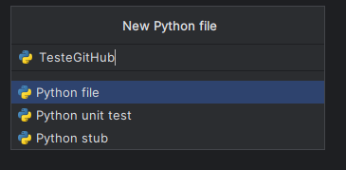

Abaixo está me perguntando se eu desejo adicionar o arquivo que criei no Git. Mesmo que eu escolha “Cancelar” eu poderei adicionar manualmente depois, mas como eu quero justamente adicionar ao Git vou escolher a opção Add.

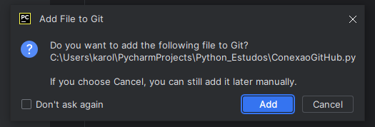

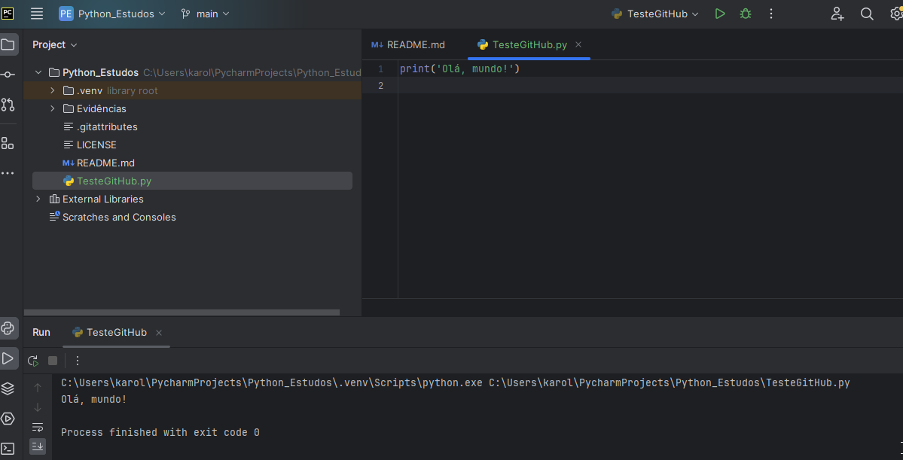

Após a criação e rodar o script, vou na aba na opção “GIT”, e depois “Commit”

